

**evidencias de actividades**

Semana del 13 - 24 de Julio



JULIO de 2020

I.E. LICEO PATRIA

Bucaramanga Santander, Colombia

**Evidencias actividades desarrolladas**

**en la semana del 13 - 24 de Julio**

**Realizado por:** Carlos H. Rueda C.

1. INTRODUCCIÓN

El presente documento relaciona las evidencias de las actividades docentes de la semana del 13 - 24 de Julio.

1. clase virtual

En este apartado se agrega evidencia de que se han realizado clases virtuales con los estudiantes.

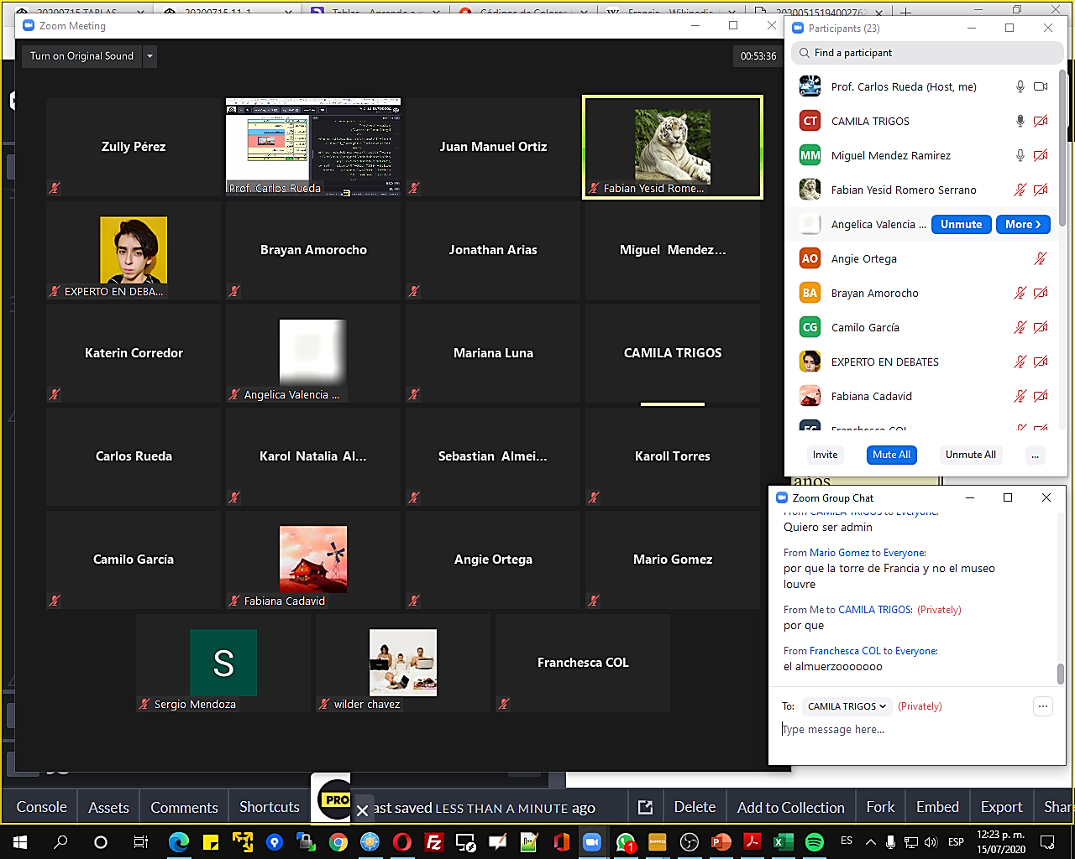

Clase Virtual 11-1

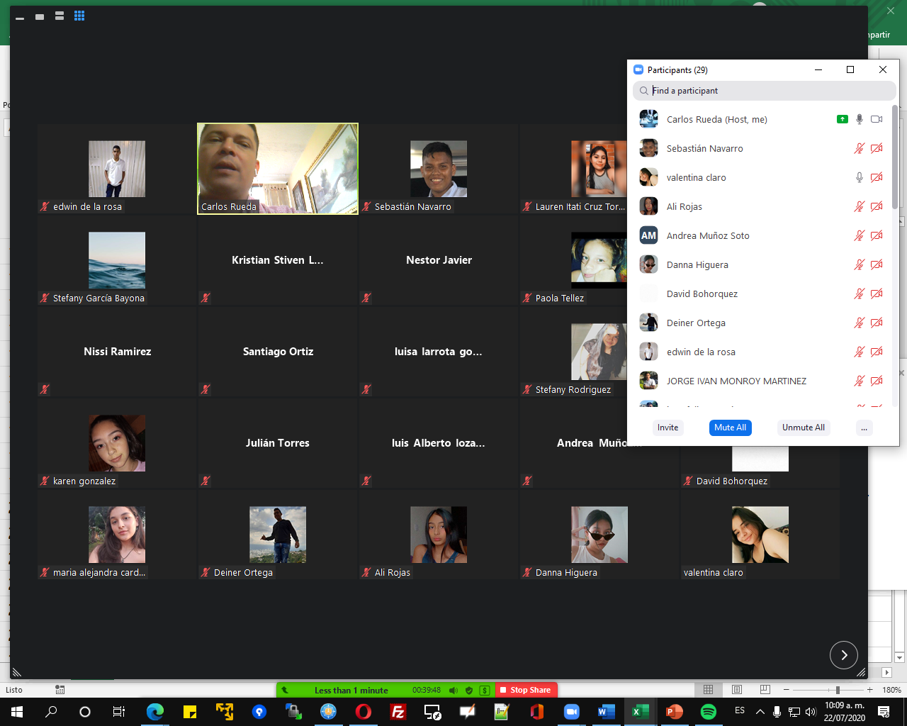

Clase Virtual 09-2

1. atención a estudiantes

En este apartado se agrega evidencia que se atendieron solicitudes a estudiantes

* Comunicación con MARIA VALENTINA ALVAREZ TINOCO

Estudiante (09-2)

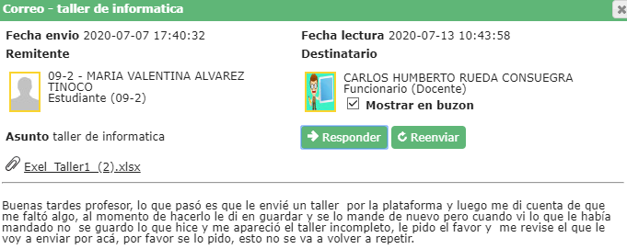

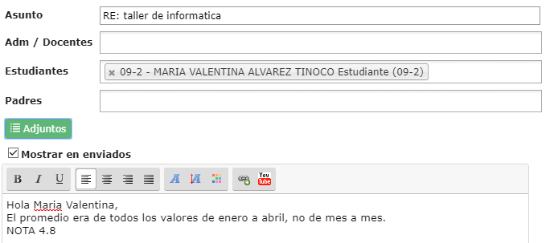

* Comunicación con 6-1 Owen Andrés Aranda

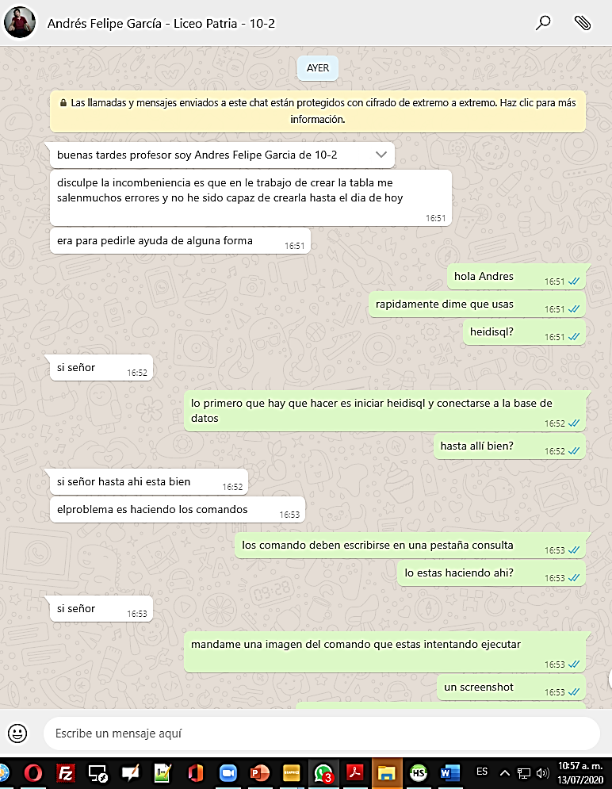

* Comunicación con SARA TORRES GOMEZ Estudiante (11-2)

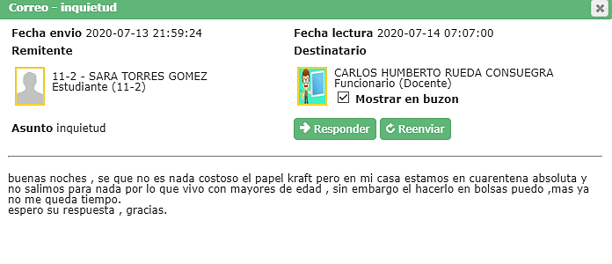

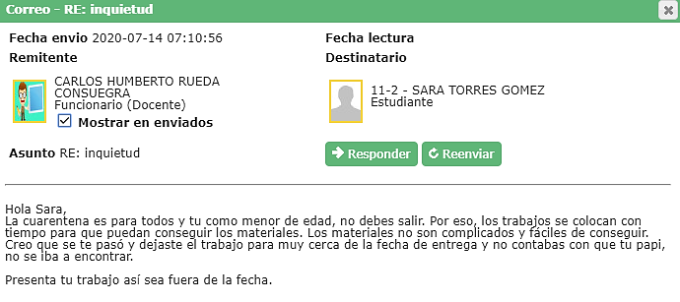

* Comunicación con RONALD REYLEND ACOSTA ALVARADO Estudiante (09-3)

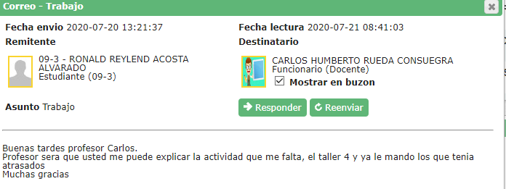

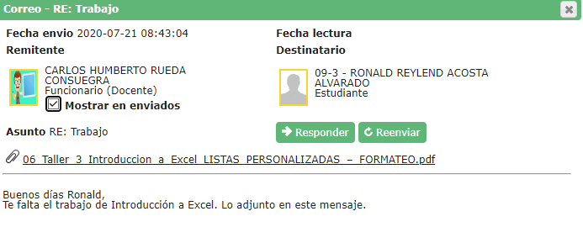

1. ATENCION A PADRES

En este apartado se agrega evidencia que se atendieron solicitudes a padres o tutores de estudiantes

* Comunicación con Sra. LUISA BONILLA, tutora de MARIA ALEJANDRA BARBOSA MANCILLA – 10-3.

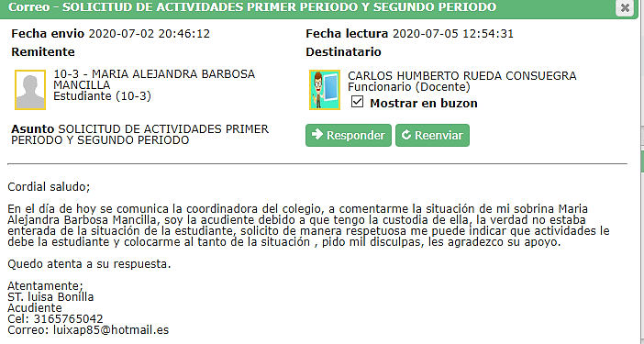

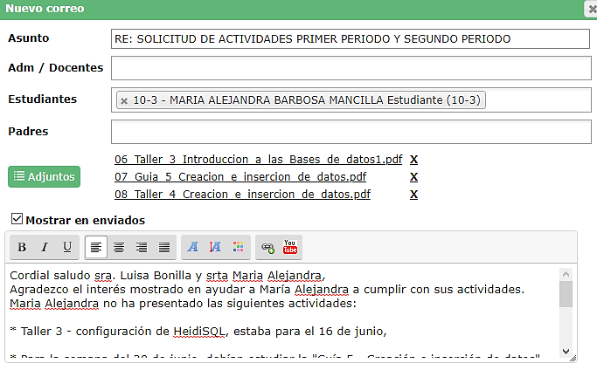

* Comunicación Con Padre 09-1 - DANIEL FERNANDO RESTREPO ALBARELLO

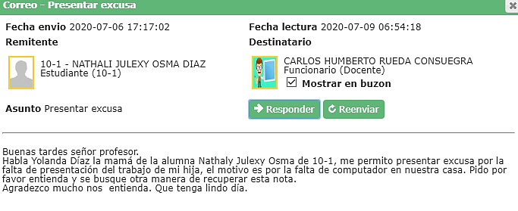

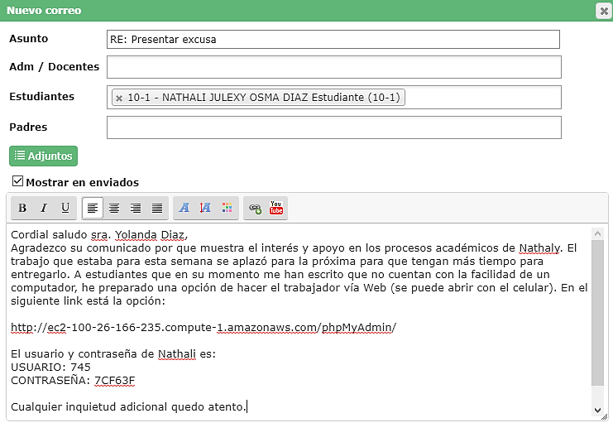

* Comunicación con Sra. DEISY HURTADO LIZARAZO en relación a ayuda de conectividad de John Franklin Bautista – CURSO 8-4